

《电子系统综合设计》课程设计
开题报告

项目名称： | 一种基于STM32和Android的智能开门系统
项目负责人： | 陈艺荣
项目成员： | 周泽鑫、何晨晖、吴子莹、陈靖康
项目管理学院： | 电子与信息学院
指导教师： | 徐向民、舒琳

华南理工大学电子与信息学院

二〇一八年四月

一、基本情况
二、立项依据（加页详述）
项目名称 |  | 一种基于STM32和Android的智能开门系统
所属学科 |  | 控制技术(自动控制)
项目起止时间 |  | 2018年04月 至 2018年 06 月
负责人 | 姓名 | 陈艺荣 |  |  | 性别 |  | 男 | 民族 | 汉族 |  | 出生年月 |  | 1997年01月
负责人 | 学号 | 201530301043 |  |  |  |  | 学院 | 电子与信息学院 |  |  | 专业班级 |  | 电子科学与技术（卓越班）
负责人 | 年级 | 2015级 |  | 联系电话 |  |  |  | 15768188251 |  |  | E-mail |  | eecyryou@mail.scut.edu.cn
负责人 | 参与科研情况 | 主要从事STM32编程、LED可见光无线通信、机器人操作系统ROS、数学建模方面的研究。  1、2017年广东大学生数学建模竞赛一等奖、2017年美国大学生数学建模竞赛一等奖。  2、百步梯攀登计划——一种基于可见光通信技术的医疗信息交互系统、一种基于视觉感知的盲人智能出行方法和装置。  3、华南理工大学第十五届“挑战杯”大学生课外学术科技作品竞赛三等奖——基于可见光通信技术的医院多生理参数监护传输系统。  4、2017年广东大学生科技创新培育专项资金项目(一般项目)——基于图像识别的多址接入VLC光条形码技术的研究及应用。  5、2017年国家大学生创新训练项目——基于可见光通信的服务机器人室内定位  - 2018年广东大学生科技创新培育专项资金项目(重点项目)——基于视觉可见光通信的移动机器人室内高精度定位与导航的研究
项目组成员 | 姓名 | 年级 | 所在学院、专业 |  |  |  |  |  |  | 联系电话 |  | E-mail
项目组成员 | 周泽鑫 | 2015级 | 电子与信息学院电子科学与技术（卓越班） |  |  |  |  |  |  | 13631435784 |  | 563056217@qq.com
项目组成员 | 何晨晖 | 2015级 | 电子与信息学院电子科学与技术（卓越班） |  |  |  |  |  |  | 13430209712 |  | 3102946215@qq.com
项目组成员 | 吴子莹 | 2015级 | 电子与信息学院电子科学与技术（卓越班） |  |  |  |  |  |  | 13226647654 |  | 1767125685@qq.com
项目组成员 | 陈靖康 | 2015级 | 电子与信息学院电子科学与技术（卓越班） |  |  |  |  |  |  | 15602306255 |  | 1191851825@qq.com
指导老师 | 姓名 | 所在学院 |  |  |  | 职务/职称 |  |  |  | 联系电话 |  | E-mail
指导老师 | 徐向民 | 电子与信息学院
指导老师 | 舒琳 | 电子与信息学院
指导老师 | 承担科研课题情况

（一）课题研究背景和意义
锁的历史很长，从草绳、门闩、三簧锁、叶片锁、套筒转心锁、弹子锁到现在的智能锁，无论前世今生，安全与便捷都是锁不变的使命。随着社会的不断发展以及生活水平的不断提高，人们对于家居安全的需求越来越高，普通的机械锁对于防范现代化的入室盗窃显得越来越无能为力。而且，安全措施的强度直接体现的是个人的身份和地位。智能锁使用新一代的门禁识别技术（包括蓝牙、密码、指纹、虹膜、人脸识别、语音识别等）大大改善家居安全的同时新的问题也开始显现。门锁在遭到攻击时，用户却无从知晓，直接导致各种盗窃案件居高不下。
让家居更智能更安全是现在很多人的一种生活体验追求，好的智能产品往往具备以下特点：安全、节能、经济实惠、便捷操作。智能锁作为智能家居发展的重要代表，它的各方面性能一直是消费者和制造商关注的重点。智能锁与传统机械锁的不同在于将开锁方式非机械化，智能化、多功能化，以提高用户的安全保障和使用便捷性，智能锁的发展大体可以分为两个阶段，前期是数字化开锁方式，如刷卡，密码，指纹，人脸，虹膜，声纹，静脉等等，随后是智能化开锁方式，让锁变得聪明，如利用大数据监测学习使用者的开锁习惯和生活特点，能够预先识别异常状况进行预警等，让锁像个看管员一样守护门。智能锁在设计过程中常保留原有的机械开锁方式作为保障，拓展多种非机械开锁方式,如远程蓝牙、指纹识别、RFID及智能卡感应、智控close键、zigbee通信、WIFI通信、GPRS通信、电子密码、人脸识别、语音识别等等。
但是，目前的多数智能锁价格过高，例如三星（SAMSUNG）SHS-P718 指纹电子密码锁指纹+密码+刷卡，售价为2649元，并不能得到很好普及，所以现今家庭、校园宿舍仍采样传统的普通机械锁，见图1(a)。根据《中国智能锁产业白皮书(2017版)》，我国智能锁市场占有率不到3%，见图1(b)，我国97%的家庭或机构都存在从机械锁转换为智能锁的需求。根据行业统计机构的预估数据显示，未来5-10年内，我国智能门锁的总需求量将会超过3000万套，行业总值也将突破1000亿元的大关。在乐观的情况下进行估计，到2020年我国智能门锁的总需求量将会达到3200万左右。
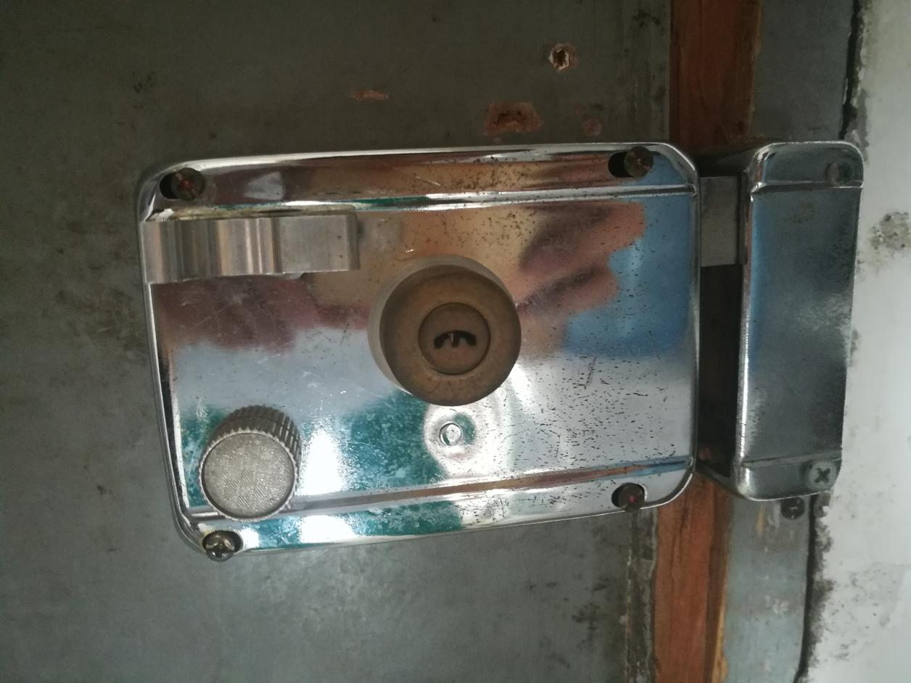 | 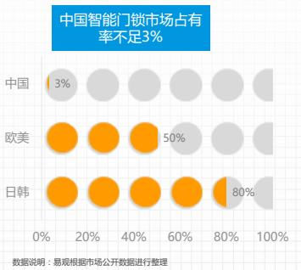
- 当前常用机械锁(以华工宿舍为例) | - 2017年各国智能锁市场占有率
图1 我国智能锁发展概况
因此，研发一种安全而且便宜的智能锁对推广智能锁，促进家居智能化，具有重要的意义。以往的智能锁解决方案大都是摒弃传统门锁。在使用智能锁的时候需要拆除现有的门锁，操作麻烦，使得智能锁迟迟不能普及。基于现有机械锁存在的问题以及蓝牙通信技术具有的优势，本项目提出一种基于STM32和Android的智能开门系统，利用现有机械锁与连接在机械锁上的电磁推拉式长行程装置，通过蓝牙通信技术，实现远程开锁。与此同时，考虑到蓝牙配对密码可能被破解，我们提出了更为安全的开锁方案：开锁APP需要密码验证(可选择不用密码进入APP)；一把锁默认绑定一台手机(root用户)；其他用户手机需要提供手机标设备唯一标识码给root用户设置权限，这一步通过两步手机互联开锁APP实现；所有用户手机每次开锁时都会动态更新开锁密码。实现更加安全的远程开锁，同时结合语音识别技术为辅，设计出一款可商业化的基于STM32和Android的智能开门系统，为下一步进行产业化和市场普及提供充足的理论与实验基础。

（二）国、内外研究现状和发展动态
电子锁的研究从上世纪30年代就开始了，在某些特殊场合早有应用。研究这种锁的初衷是提高锁具的安全性，因为密码锁的密码量很大，可以和机械锁配合，避免因钥匙被仿制而出现的问题。在安全性提高的前提下不需要钥匙被越来越多的人所欣赏。现代生活对钥匙的要求是的钥匙从有形变成无形，安全要求也使得数据量小的机械钥匙逐渐被数据量多的数字密码锁升值是数字量更多的生物资料识别系统所取代。特别是进入20世纪80年代以后，随着电子锁专用集成电路的出现，电子锁的体积缩小、可靠性提高，廉价产品开始出现，给电子锁进入大众生活提供了可能。在智能大潮的推动下，国内外已经在思索门锁的新出路。基于网络和蓝牙的智能门锁、基于指纹识别的指纹门锁乃至是人脸识别、虹膜识别的门锁成为了选择。基于网络和蓝牙的智能门锁相对保守，而指纹、人脸、虹膜的方案则相对激进。
- 基于WIFI、GSM、蓝牙网络的智能门锁
目前基于WIFI、GSM网络或者蓝牙的智能门锁是国内外的主流选择。国外一些住宅门锁基于数据网络，可支持iOS与Android手机系统，并且还能与智能手表配合使用。用户在开门时，不需要再像传统门锁那样需要机械钥匙，只要把手机靠近门锁就可以了。如果用户忘记携带手机或手机恰巧没电了，门锁还配置了触摸屏幕，用户可根据此前设定的4-8位阿拉伯数字密码进行解锁。不过部分国产智能门锁更为注重平安，所以显得相对保守。为了防止出现手机被盗刷或者被黑客攻破的情况，这些门锁选择依旧需要传统钥匙开锁，但钥匙具备智能芯片，每次开门都会通过微信、短信的方式提醒用户。某国产解决方案也采用了GSM数据网络的方式，因为GSM数据网络可以走加密路线，相比WIFI等方案更好。为了防止隐患，该方案还拥有独立的后台与云端，能够与手机连接，帮助用户通过手机及时接受和随时查询家人进出门信息，并具备远程报警。
- 基于指纹识别生物特征指纹门锁
基于指纹识别生物特征指纹门锁是利用人体生物特征指纹进行身份识别认证开门，凭借高科技的数字图像处理、生物识别及DSP算法等技术，成为符合现代安防要求的新一代门禁系统。目前，指纹锁已经广泛运用于政府机构、军事基地、银行、公寓等需要隐私的场所。过去运用在相关机密场所的指纹门锁如今随着部分厂商的技术攻关也逐渐运用在了普通人群的生活之中。部分国产解决方案则是与瑞典指纹识别芯片厂商“FPC”合作，开发和生产生物识别元件及技术。指纹识别比较大的障碍在于，指纹这一生物特征一经破解，则是终身破解。有研究指出，使用橘子皮也可以破解指纹识别，因此，该方案有一定的风险。另外，指纹识别系统也容易遭受有心人的破坏。
- 人脸识别和虹膜识别门锁
随着阿里巴巴、腾讯等在金融产品中使用人脸识别，这一技术将上升到一个新高度。数据显示，2012年我国人脸识别行业市场规模约16.7亿元，预计到 2015年，我国人脸识别行业市场规模将达到75亿元，未来潜在的市场规模将超过千亿。而与人脸识别技术相比，虹膜识别与静脉认证等技术理论上更加科学可靠，具有具有误识率低，生物特征不易损伤，难伪造、复制的优势。尤其是虹膜识别，一直被誉为准确、稳定的生物识别方式。为此智能门锁在未来使用人脸识别、虹膜识别与静脉认证等技术也是之日可期。而且这类技术甚至比指纹还要方便快捷，无法复制。但是这些方案尚在研究当中，并未向市场普及。另外由这些技术开发的智能门锁成本很高，对硬件设备的要求也很高，难以全面推广。
要开发一种价格低且安全、便捷的智能开门系统，我们把思路放在基于蓝牙的开门系统。然而，目前的解决方案容易遭到黑客破解，安全系数不够高。在DEF CON黑客大会上，一名安全研究人员表示，许多低功耗智能锁被未经授权用户解锁，而厂商似乎并不打算对此作出行动。电力工程师 Anthony Rose表示，他和技术人员测试了16个蓝牙智能锁，其中有12个可无线破解。这些锁被破解的难度不高，介于容易和中等之间。
本项目将基于STM32和Android的智能开门系统与手机标设备唯一标识码、“root用户+普通用户”、动态密码更新技术结合起来，搭建新的智能开门系统。该智能开门系统有望解决现有智能门锁容易被破解、成本昂贵等问题。

参考文献：
[1] Park Y T, Sthapit P, Pyun J Y. Smart digital door lock for the home automation[C]//TENCON 2009-2009 IEEE Region 10 Conference. IEEE, 2009: 1-6.
[2] Scalisi J F. Smart lock systems and methods: U.S. Patent 9,342,936[P]. 2016-5-17.
[3] Prada-Delgado M A, Vázquez-Reyes A, Baturone I. Physical unclonable keys for smart lock systems using Bluetooth Low Energy[C]//Industrial Electronics Society, IECON 2016-42nd Annual Conference of the IEEE. IEEE, 2016: 4808-4813.
[4] Che-Ming K U. Control method for smart lock, a smart lock, and a lock system: U.S. Patent 9,892,579[P]. 2018-2-13.
[5] Roth W D, Conner D A, Orris R S. Systems and methods for controlling an electronic lock for a remote device: U.S. Patent 9,865,109[P]. 2018-1-9.
[6] 安辰. 机遇与挑战 中国智能锁行业深度解析[J]. 计算机与网络,2017,(22):18-19.
[7] 李堂更. 移动通信基站智能锁系统软件设计与实现[D].电子科技大学,2017.
[8] 吴会青. 基于NORDIC的智能锁的设计与实现[D].山东师范大学,2016.
[9] 鄢秋荣,马耀中,柏欢,王腾,王斌,刘昱晟. 基于STM32单片机和移动通信模块的门户智能锁网络[J]. 实验室研究与探索,2016,(03):115-118+146.
[10] 漆琴. 探讨智能锁的民用化与发展趋势[J]. 中国公共安全,2014,(24):112-113.

（三）项目研究目标和研究内容
- 项目目标
本项目提出的基于STM32和Android的智能开门系统，通过蓝牙通信技术和动态密码更新，融合手机标设备唯一标识码和语音识别技术，解决了智能开门系统密码泄漏、遭黑客入侵等缺点。同时，我们希望通过本项目大幅度降低智能开门系统的成本。同时，通过“root用户+普通用户”的APP开发模式，解决了以往智能锁所遇到的难题——临时需要让别人开门而又不想透露密码，例如朋友需要在家中短住一段时间或者需要保姆平时开门。root用户随时可以设置普通用户是否有权限开门。
- 研究内容
- 研究蓝牙通信技术
我们计划使用蓝牙模块：ATK-HC05，见图2，该模块可以同各种带蓝牙功能的电脑、蓝牙主机、手机等智能终端配对。蓝牙技术规定每一对设备之间进行蓝牙通讯时，必须一个为主角色，另一为从角色，才能进行通信，通信时，必须由主端进行查找，发起配对，建链成功后，双方即可收发数据。一个蓝牙设备以主模式发起呼叫时，需要知道对方的蓝牙地址，配对密码等信息，配对完成后，可直接发起呼叫。主端设备找到从端蓝牙设备后，与从端蓝牙设备进行配对，此时需要输入从端设备的PIN码。配对完成后，从端蓝牙设备会记录主端设备的信任信息，此时主端即可向从端设备发起呼叫，根据应用不同，可能是ACL数据链路呼叫或SCO语音链路呼叫，已配对的设备在下次呼叫时，不再需要重新配对。
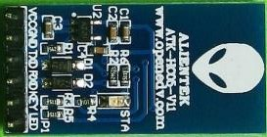
图2 HC-05蓝牙通信模块
- 研究STM32，实现STM32和手机通信以及控制门锁
如图3所示，我们需要研究ST32的串口通信、ATK模块、LCD显示屏模块。并进行UCOSII系统移植。UCOSIII是一个可裁剪、可固化、可剥夺（preemptive）的多任务系统，没有任务数目限制，是UCOS的第三代内核，UCOSIII系统任务状态转换图见图4。我们使用UCOSIII系统来管理智能门锁，对蓝牙通信、语音控制、开锁分别给予创建任务，实现模块化控制。
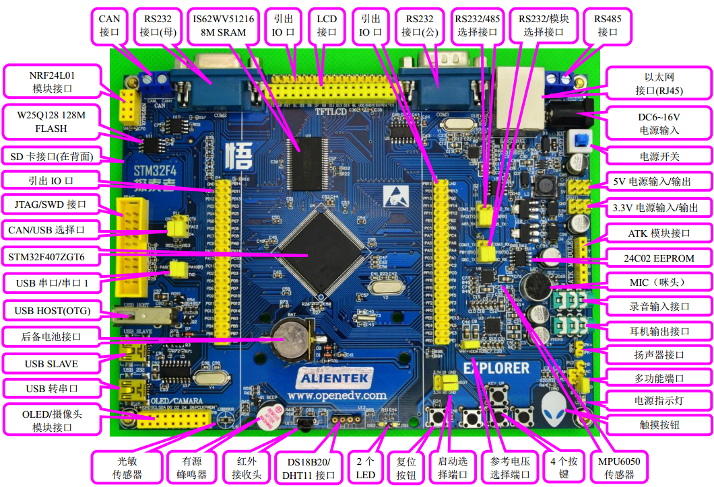
图3 探索者STM32F407开发板
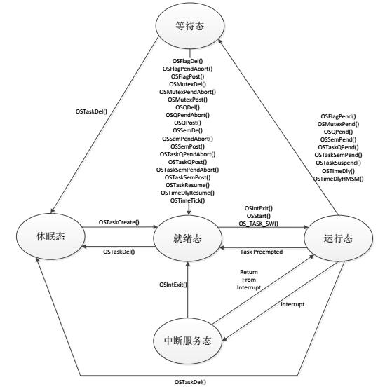
图4 UCOSIII系统任务状态转换图
3、研究手机设备唯一标识码的获取
对于智能机，获取其ID有两种方法，一种是对于需要权限的，这种方法比较简单；另一种是不需要权限的。具体方法如下：第一种方法：如果有权限，那么可以获取手机设备号IMEI作为其唯一标识码，获取操作比较简单。第二种方法：通过获得智能机的android_id来获得手机标识。为了实现在设备上更通用的获取设备唯一标识，我们可以实现这样的一个类，为每个设备产生唯一的UUID，以ANDROID_ID为基础，在获取失败时以TelephonyManager.getDeviceId()为备选方法，如果再失败，使用UUID的生成策略。
4、研究“root用户+普通用户”模式以及动态密码生成技术
在智能开门系统的STM32端，开辟部分内存用于存储root用户信息和普通用户信息，包括：手机设备唯一标识码、动态密码、用户名、开锁权限标识等信息，其中，root用户可以通过蓝牙增删普通用户手机设备唯一标识码或设置这一标识码是否有开锁权限。
5、研究Android APP开发
探究开锁APP的Android开发。通过编程实现：不同手机的APP之间可以通过蓝牙互相通信，实现root用户和普通用户之间的通信以及验证，APP可以通过蓝牙和STM32通信，实现开锁操作，root用户在APP可以通过蓝牙和STM32通信，获取普通用户信息，设置普通用户的权限或者增添、删除普通用户，这些活动的生命周期设计见图4。
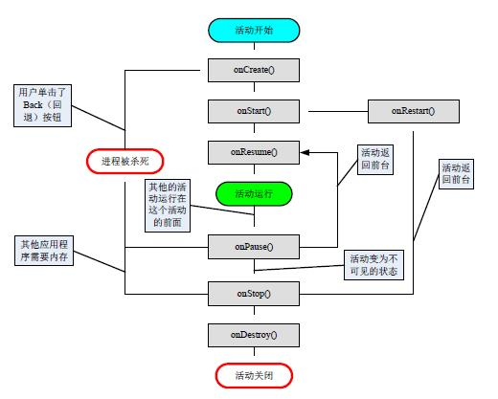
图5 活动的生命周期

（四）创新点与项目特色
- 创新性地将电磁铁推拉式门锁和宿舍现有机械门锁结合，在不拆除现有门锁的情况下实现对宿舍门锁的智能控制，安装和使用方便；
- 采用模块化的思想和节点思想设计基于STM32和Android的智能开门系统，系统的可移植性强，有利于进一步添加其他模块，或者将本系统移植到其他门禁系统当中；
- 创新性地提出利用手机设备唯一标识码实现root用户和普通用户模式，root用户通过蓝牙告诉ST32哪部手机属于可以开门的用户，这样，即使蓝牙配对密码泄漏或者遭到破解，智能开门系统仍然处于安全状态；
- 与目前市场上流通的智能开门系统，如基于指纹识别生物特征指纹门锁、人脸识别和虹膜识别门锁，本智能开门系统对主芯片内存要求十分低，计算量十分小，生产成本低，有利于全面推广智能开门系统；

（五）技术路线、拟解决的问题
- 技术路线
1、STM32部分设计
STM32单片机的最小系统包括：电源电路，复位电路，时钟电路，BOOT电路，SWD调试电路。
①STM32电源电路
由于系统中采用的是单电源设计，模拟电源和数字电源用相同的电源会相互干扰，因此在设计中必须要采用模拟电源和数字电源隔离的做法。STM32电源电路分为数字电源部分和模拟电源部分，其中数字电源部分主要是提供电源给STM32内部数字外设如IO口，SPI等外设，而模拟电源主要是提供电源给STM32内部模拟外设如ADC，系统中利用电感隔离数字电源与模拟电源，如图6所示。

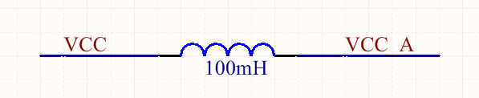
图6 数字电源与模拟电源隔离电路

②STM32复位电路
为确保微机系统中电路稳定可靠工作，需要设计复位电路，就是利用它把电路恢复到起始状态，复位电路具有三个要求：在给电路通电时马上进行复位操作；在必要时可以由手动操作；根据程序或者电路运行的需要自动地进行。常见的复位方式有：手动按钮复位，上电复位。本系统的复位电路是上电复位，工作供电电源为4.75～5.25 V，STM32上电复位电路如图7所示。当主板上电时，对电容充电，NRST引脚保持低电平一定时间，低电平持续的时间通过电阻值为1 k和电容值0.1 μF控制，进而实现STM32复位。

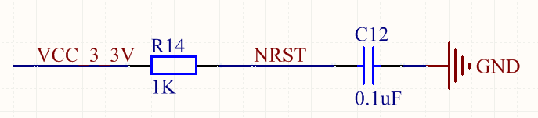
图7 STM32上电复位电路

③STM32时钟电路
本系统利用单片机晶振提供基本的时钟信号，且一般系统共用一个晶振保持各部分同步。但是有些通信系统的基频和射频使用不同的晶振，也可以通过电子调整频率的方法保持同步。STM32的时钟由高速时钟和低速时钟构成，其中STM32内部自带高速RC和低速RC振荡器。但是内部RC时钟的不稳定将会影响STM32的内部外设，因此在条件允许的情况下，尽量使用外部时钟。在设计中我们将高速时钟使用外部晶振震荡电路。如图8所示为STM32的时钟电路。

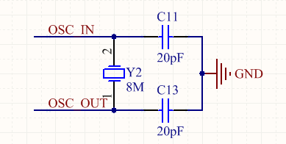
图8 STM32时钟电路

④STM32 BOOT电路
STM32芯片内置三种启动模式：用户闪存（芯片内置的Flash）；SRAM（芯片内置的RAM区，即内存）；系统存储器（芯片内的ROM区）。在每个STM32的芯片上都有两个管脚BOOT0和BOOT1，这两个管脚在芯片复位时的电平状态决定了芯片复位后从哪个区域开始执行程序，如图9所示为STM32的BOOT电路。用户闪存启动，正常的工作模式：BOOT1=x，BOOT0=0；厂家设置的系统存储器启动模式：BOOT1=0，BOOT0=1；内置SRAM启动的调试模式：BOOT1=1，BOOT0=1。一般不使用内置SRAM启动，因为SRAM掉电后数据就丢失。多数情况下SRAM只是在调试时使用，也可用于故障的局部诊断，写一段小程序加载到SRAM中诊断板上的其他电路，或用此方法读写板上的Flash或EEPRO等。

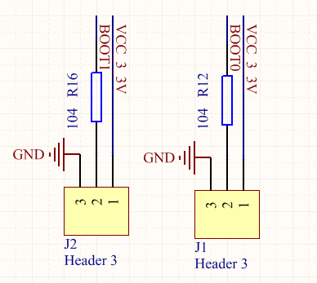
图9 STM32 BOOT电路

⑤STM32 JTAG调试接口
JTAG（Joint Test Action Group，联合测试行动小组）是一种国际标准测试协议，主要用于芯片内部测试及对系统进行仿真、调试。目前大多数比较复杂的器件如ARM、DSP、FPGA等都含有支持JTAG协议的模块。处理器上标准的JTAG接口是4线：TMS、TCK、TDI、TDO，分别为测试模式选择、测试时钟、测试数据输入和测试数据输出。目前JTAG接口的连接有两种标准，即14针接口和20针接口。这里，我采用的是标准的JTAG接法，开发板上的处理器一般都采用标准的4线JTAG接口，即包含TMS、TCK、TDI、TDO接口（引脚）。还可能包含nTRST（测试系统复位信号）接口。STM32开发板板载的标准20针JTAG/SWD接口如图10所示。

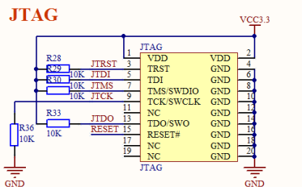
图10 STM32 JTAG调试接口
若要用J-link工具来实现对开发板处理器中的程序的调试（在线）与仿真，则开发板上需要建立一个20针的排针，将J-Link工具上的JTAG接口通过排线连接到排针上，然后再将开发板上的处理器中有关JTAG接口引出到此排针上，以跟JTAG接口对应的引脚相连。这里，我们采用的是标准的JTAG接法，但是STM32还有SWD接口，SWD只需最少两根线（SWCLK和SWDIO）就可以下载并调试代码了，这同我们使用串口下载代码差不多。
⑥STM32F407最小系统
如图11所示为STM32单片机的最小系统的各电路模块。
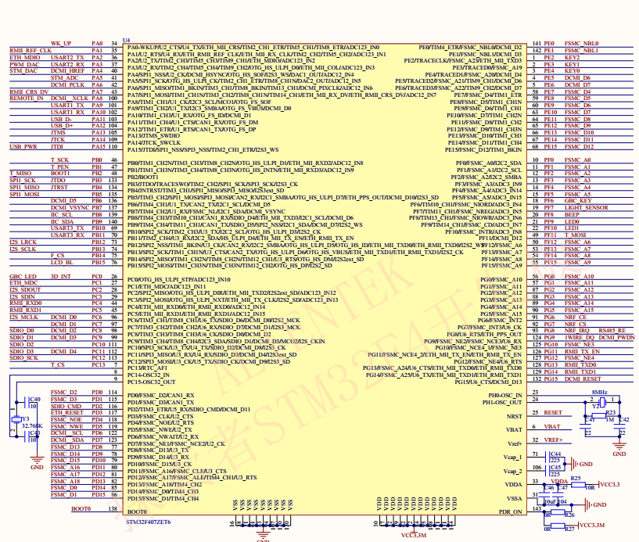
图11 STM32最小系统
2、Android APP设计
如图12所示，Android部分主要包括：密码登录APP、APP获取手机设备唯一标识码、APP通过蓝牙实现数据接收、APP通过蓝牙实现数据发送、APP生成本机动态密码。
APP界面
获取手机设备唯一标识码
手机匹配(root&普通用户)
与STM32通信
蓝牙通信
密码登录
发送指令
动态密码
接收反馈
数据存储
图12 开锁 APP系统架构

蓝牙通过接口实现数据接收
手机蓝牙发送指令给蓝牙模块，蓝牙模块则把指令发送至STM32F407单片机进行信息处理。整个过程采用串行通信。
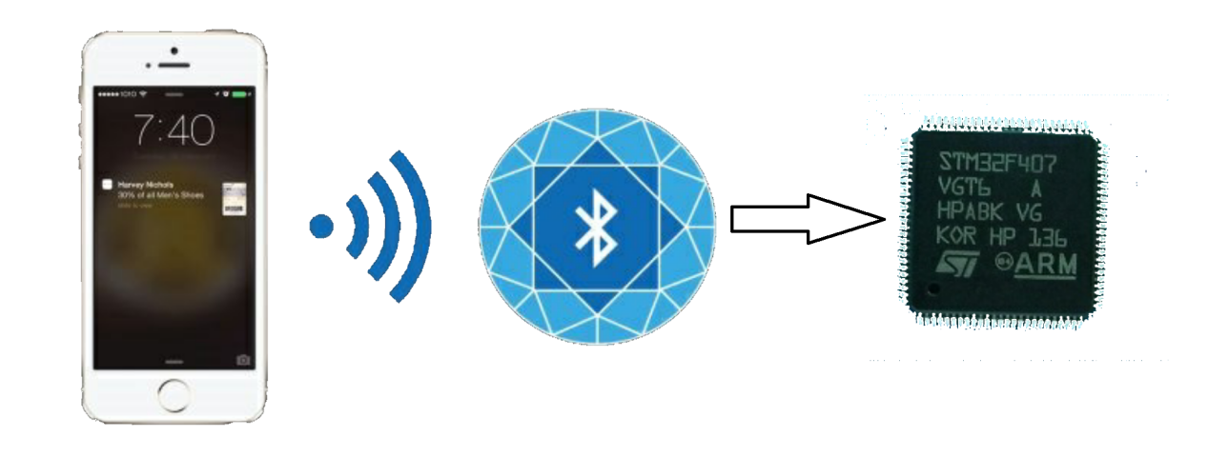
图13 蓝牙通信
手机小程序控制电锁
可以加入一个Touch ID指纹授权开锁的小程序，实现手机端控制电锁。
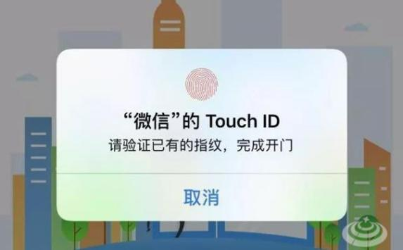
图14 Touch ID
系统运行状态指示模块
除了电路方面实现LED灯指示，手机端也可以通过蓝牙接收电锁状态。

如图15所示，Android UI 程序的屏幕体系结构的组织遵循以下原则：
一个屏幕可以包含一个视图；
视图组本身也是一个视图；
视图组可以包含若干个视图。
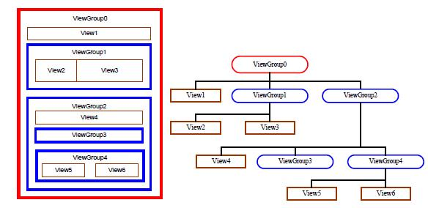
图15 Android APP视图和视图组的关系
根据以上的原则，当屏幕需要包含多个视图时，必须组织在一个视图组中。由于视图组本身也是一个视图，因此视图组还可以包含视图组。

3、蓝牙通信部分
ATK-HC05模块，是ALIENTEK生产的一款高性能主从一体蓝牙串口模块，可以同各种带蓝牙功能的电脑、蓝牙主机、手机等智能终端配对，模块兼容5 V或3.3 V单片机系统，应用方便灵活，模块的原理图如图16所示。
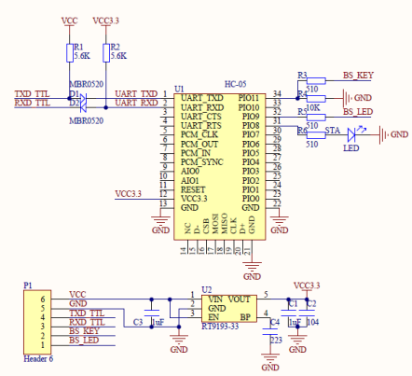
图16 蓝牙接收模块原理图
模块与单片机连接最少只需要4根线即可：VCC、GND、TXD、RXD，VCC和GND用于给模块供电，模块TXD和RXD则连接单片机的RXD和TXD即可。本模块兼容5 V 和3.3 V单片机系统，所以可以很方便的连接到你的系统里面去。ATK-HC05模块与单片机系统的典型连接方式如图17所示。
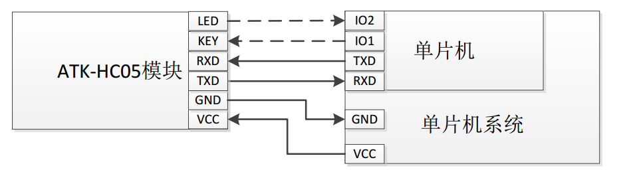
图17 模块与单片机系统连接图
4、室内语音控制开门技术
在室内控制门锁部分，为了更加快速和便捷，我们拟采用语音识别技术来控制开门。此部分，其工作流程示意图如下图18：

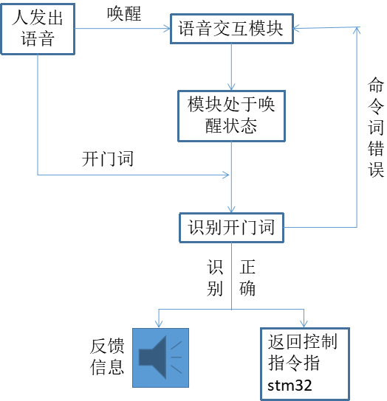
图18 室内语音控制开门
在语音识别部分，我们初定打算采用科大讯飞的离线识别模块或者是珠海时代电子科技有限公司语音交互模块来实现。从工作示意图上可以看出，在用语音去控制门的开关时，首先需要通过一个特定的语音唤醒词去唤醒语音识别模块，而后再说出事先规定好的“开门词”，如马上开门。语音识别系统收到正确的“开门词”后便会做出相应的反应：
- 通过扬声器向外界反馈信息，如：马上开门；
- 语音识别模块在识别出命令词后，通过串口返回指令到stm32单片机上，从而去控制门锁的开关；
考虑到安全性问题，防止室外的人也可以通过语音去控制门锁开关，我们将语音控制开门部分独立分开设计，可以独立于其他环节选择开/关电源，而不影响室外控制门锁部分工作。并且在此部门的电源开关置于门后，宿舍成员可以在进宿舍时顺手打开，离开宿舍时顺手关闭。

- 拟解决关键问题
1、蓝牙通信
HC05蓝牙模块接收手机蓝牙发送的指令，并发送至单片机进行信息处理。整个过程中采用串行通信。串行通信是指数据一位一位串行按顺序传送的通信方式，即构成的二进制代码序列在1条信道上，以位（码元）为单位，按时间顺序且按位输入方式。典型的串行传输通常由2根信号线构成，包括数据信号线和时钟信号线。按数据流的方向分可分为单工、半双工和全双工等3种方式；按数据信号和时钟信号同步与否可以分为同步通信方式和异步通信方式2种。生活中我们通常称呼的串行通信，其实是UART接口的通信，它是一种异步通信，我们在本次设计中也是采用这种方式。
异步通信中，每传输1帧字符，在字符的前面都必须加上起始位“0”，后面加个停止位“1”，这是一种起止式的通信方式，字符之间没有固定的间隔长度，但占用了传输时间，在要求传送数据量较大的场合，速度就慢得多。异步数据发送器先送出1个起始位，再送出具有一定格式的串行数据位、奇偶检验位和停止位。在不传送字符时，应插入空闲位，空闲位保持为“1”。接收端不断检测线路的状态，当数据发送器要发送1个字符数据时，首先发送1个起始位信号“0”，数据接收器检测到这个“0”，就开始准备接收。所以起始位用于表示字符传送开始，同时还被用做同步接收端时钟，以保证以后的接收正确。起始位后面是数据位，数据位可以有5、6、7或8位数据，数据位从最低位开始传送。数据位之后发送奇偶检验位，它只占据1位，通信双方在通信时须约定一致的奇偶校验位和数据位（在没有奇偶检验时）之后发送停止位，停止位有1位、1位半和2位，它一定是“1”，停止位用来表示1个字符数据的结束。数据接收器收到停止位后，知道前一个符传送结束，同时也为接收下一个字符做准备，如果再收到“0”信号，就表示有新的字符要传送，否则就表示目前的通信结束。
异步通信的数据格式如下：①1位起始，为低电平；②5-8位数据位接着起始位，表示要传送的有效数据；③1位奇偶检验位（可加也可不加）；④1位或1位半或2位停止位，为高电平。
每一个字符由起始位、数据位、检验位、停止位构成，称为1帧，其典型的格式如图13所示。
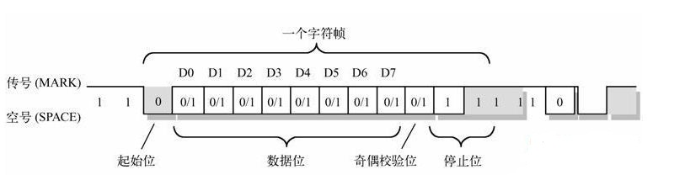
图13 异步传送一帧数据格式
2、手机设备唯一标识码的获取
假设我们确实需要用到真实设备的标识，可能就需要用到DEVICE_ID。在以前，我们的Android设备是手机，这个DEVICE_ID可以同通过getSystemService(Context.TELEPHONY_SERVICE).getDeviceId()获取，它根据不同的手机设备返回IMEI，MEID或者ESN码，但它在使用的过程中会遇到很多问题：
非手机设备：如果只带有Wifi的设备或者音乐播放器没有通话的硬件功能的话就没有这个DEVICE_ID。我们也可以通过手机的Wifi或者蓝牙设备获取MAC ADDRESS作为DEVICE ID，但是并不建议这么做，因为并不是所有的设备都有Wifi，并且，如果Wifi没有打开，那硬件设备无法返回MAC ADDRESS。装有SIM卡的设备可以通过getSystemService(Context.TELEPHONY_SERVIEC).getSimSerialNumber()；获取到sim serial number。 注意对CDMA设备，返回的是一个空值。在Android 2.3可以通过android.os.Build.SERIAL获取，非手机设备可以通过该接口获取。ANDROID_ID是设备第一次启动时产生和存储的64bit的一个数，当设备被wipe后该数重置ANDROID_ID似乎是获取Device ID的一个好选择，但它也有缺陷：它在Android <=2.1 or Android >=2.3的版本是可靠、稳定的，但在2.2的版本并不是100%可靠的在主流厂商生产的设备上，有一个很经常的bug，就是每个设备都会产生相同的ANDROID_ID：
以上几种方式都有或多或少存在的一定的局限性或者bug，在这里，有另外一种方式解决，就是使用UUID，该方法无需访问设备的资源，也跟设备类型无关。这种方式是通过在程序安装后第一次运行后生成一个ID实现的，但该方式跟设备唯一标识不一样，它会因为不同的应用程序而产生不同的ID，而不是设备唯一ID。因此经常用来标识在某个应用中的唯一ID（即Installtion ID），或者跟踪应用的安装数量。很幸运的，Google Developer Blog提供了这样的一个框架。
- 项目研究进度安排和人员分工
- 研究进度
- 2018.04.05-2018.04.25 学习通信原理知识、学习PCB板绘板技术，查阅相关论文资料等学习资料，研讨方案的可行性，并针对细节进行讨论改进；
- 2018.04.25-2018.04.30 项目组成员学习Linux操作系统、购置STM32开发板并学习STM32编程、JAVA编程、Android APP开发、购置蓝牙模块并学习蓝牙通信；
- 2018.05.01-2018.05.10 项目组成员购置电子元器件，搭建开门系统下行链路部分，并且开始检验APP开发是否实现相应功能；
- 2018.05.10-2018.05.20 开始搭建开门系统，进行整个系统的检验，并且就各种极端情形进行测试，同时测试系统的安全性；
- 2018.05.20-2018.05.30 测试整个系统的稳定性，并针对测试的结果对系统进行修改；同时撰写专利并做好结题准备，整理报告。
- 人员分工
项目组成员 | 职责 | 分工安排
陈艺荣 | 系统负责人 | 负责整体电路设计，负责APP部分编程，负责STM32整体编程设计
周泽鑫 | 语音识别板块负责人 | 负责蓝牙通信设计，指令设计、动态密码方案设计，同时负责语音识别开门部分的模块扩展
何晨晖 | STM32板块负责人 | 负责STM32代码编写部分的UCOSIII系统移植，同时负责专利撰写
吴子莹 | 整体项目跟进 | 负责STM32部分代码编写，负责部分结题报告撰写
陈靖康 | Android板块负责人 | 负责APP开发部分的代码编写，负责蓝牙通信的APP端代码编写

（七）项目经费预算
经费概算（单位：元）
类别 | 单项费用
PCB制板费 | 100
STM32开发板(核心板)1块 | 100
语音识别模块 | 100
HC-05蓝牙模块2个 | 50
12V可充电锂电池 | 80
推拉式直流电池铁 | 70
合计 | 500
（八）项目预期成果
- 组建培养一支对STM32编程、Android开发深入研究且具有自主创新能力的团队，研究开发1-2套基于SIM32和Android的智能开门系统产品及技术；
- 申请发明及实用新型专利1项；
- 搭建出较为稳定的基于SIM32和Android的智能开门系统，实现低成本的智能开门系统；
- 提交一份基于SIM32和Android的智能开门系统，为其他同学提供可参考设计方案；
- 对所设计的APP的源代码、STM32源代码等资料在https://github.com/上共享，并发布实际效果视频，让更多人共享该系统方案，加速智能开门系统产业化发展。
（九）项目已有基础
  - 是否在校级或省级项目基础上进行本次申报（如是，请写明项目类别、立项年份、项目名称、负责人姓名）
本项目由陈艺荣提出，在此之前，本项目负责人陈艺荣已经先后参加1项国家级大学生创新创业训练计划，2项“攀登计划”广东大学生科技创新培育专项资金项目，2项百步梯攀登计划项目。本项目在这些项目的基础上进一步和开门系统结合，在这些项目基础上提出本项目。
- 项目类别：国家级大学生创新创业训练计划
立项时间：2017年05月
项目名称：基于可见光通信的服务机器人室内定位
负责人姓名：陈艺荣，周泽鑫参与
- 项目类别：“攀登计划”广东大学生科技创新培育专项资金项目（重点项目）
立项时间：2018年02月
项目名称：基于视觉可见光通信的移动机器人室内高精度定位与导航的研究
负责人姓名：关伟鹏，陈艺荣作为主要成员参与
- 项目类别：“攀登计划”广东大学生科技创新培育专项资金项目（一般项目）
立项时间：2017年02月
项目名称：基于图像识别的多址接入VLC光条形码技术的研究及应用
负责人姓名：关伟鹏，陈艺荣作为主要成员参与
- 项目类别：华南理工大学百步梯攀登计划（三等项目）
立项时间：2016年10月
项目名称：一种基于可见光通信技术的医疗信息交互系统
负责人姓名：王鹏飞，陈艺荣参与
- 项目类别：华南理工大学百步梯攀登计划（三等项目）
立项时间：2016年10月
项目名称：一种基于视觉感知的盲人智能出行方法和装置
负责人姓名：林旭杰，陈艺荣、周泽鑫、何晨晖参与
- 项目类别：华南理工大学百步梯攀登计划（二等项目）
立项时间：2017年10月
项目名称：基于可见光通信的turtlebot机器人定位与导航的研究
负责人姓名：关伟鹏，陈艺荣参与

  - 与本项目有关的研究积累和已取得的成绩
- 专利基础
序号 | 专利名称 | 专利类型 | 申请号 | 受理日期 | 发明人
1 | 一种基于可见光通信和ROS的自动驾驶方法及其驾驶系统 | 发明专利 | 201810177868.7 | 2018.03.05受理 | 吴玉香、陈艺文、关伟鹏、陈艺荣、巫朝政、方良韬
2 | 一种融合高斯混合模型和H-S光流法的视频前景目标提取方法 | 发明专利 | 201810177867.2 | 2018.03.05受理 | 吴玉香、周泽鑫、关伟鹏、陈艺荣、陈文权、方良韬
3 | 一种基于人工神经网络的可见光视觉定位方法 | 发明专利 | 201810177834.8 | 2018.03.05受理 | 吴玉香、陈洲楠、关伟鹏、陈艺荣、蔡烨、谢灿宇
4 | 一种基于微信小程序和ROS的智能送餐机器人系统及其送餐方法 | 发明专利 | 201810177846.0 | 2018.03.05受理 | 吴玉香、陈文权、关伟鹏、陈艺荣、陈艺文、方良韬
7 | 一种基于卡尔曼滤波的复杂场景下的LED灯追踪方法及其系统 | 发明专利 | 201810184119.7 | 2018.03.07受理 | 吴玉香、巫朝政、关伟鹏、陈艺荣、周泽鑫、方良韬
8 | 一种用于可见光动态环境下通信的高速摄像头及其通信方法 | 发明专利 | 201810184120.X | 2018.03.07受理 | 吴玉香、刘梓璇、关伟鹏、方良韬、蔡烨、陈艺荣
9 | 一种用于动态可见光通信的动态检测方法及其系统 | 发明专利 | 201810184242.9 | 2018.03.07受理 | 吴玉香、陈世桓、关伟鹏、陈艺荣、方良韬
10 | 一种用于可见光定位的LED视觉检测方法及其系统 | 发明专利 | 201810184130.3 | 2018.03.07受理 | 吴玉香、江佳佳、关伟鹏、陈艺荣、蔡烨、谢灿宇
11 | 一种用于可见光通信的信号反转视觉追踪方法及其系统 | 发明专利 | 201810184129.0 | 2018.03.07受理 | 吴玉香、黄谋潇、关伟鹏、陈艺荣、方良韬、谢灿宇
12 | 一种基于极大极小值滤波器的可见光跟踪定位方法及其系统 | 发明专利 | 201810184128.6 | 2018.03.07受理 | 吴玉香、陈邦栋、关伟鹏、陈艺荣、蔡烨、谢灿宇
- 其他成果
2018年 美国大学生数学建模竞赛一等奖 袁家瑜 陈艺荣 周泽鑫
2017年 全国大学生数学建模竞赛广东赛区一等奖 陈艺荣 袁家瑜 余一海
2017年 美国大学生数学建模竞赛一等奖 陈艺荣 陈锦鹏 谢勇坚
2017年 华南理工大学第十五届“挑战杯”大学生课外学术科技作品竞赛三等奖 王晓杰，...,陈艺荣

  - 已具备的条件，尚缺少的条件及解决方法
- 已具备的条件
- 本项目可以利用华南理工大学电子与信息学院提供的三星卓越实验室等实验设备。有利于我们展开蓝牙通信以及电路设计、自动控制方面的研究。
- 本项目成员已具有单片机STM32编程开发以及基本的PCB绘制能力，且具备丰富的数学建模、数学分析经验，能解决一些基本的工程问题。
- 本项目成员熟练掌握了文献调研方法，能熟练使用学校图书馆提供的数据库、谷歌学术搜索等获取相应的学术资源，从而解决各种实际问题。

- 尚缺少的条件及解决方法

尚缺少的条件 | 解决办法
缺乏Android APP开发经验 | 通过Linux与嵌入式通信技术、嵌入式系统理论与技术课程及实验学习Android APP开发
缺少语音识别模块开发经验 | 项目组成员周泽鑫向其所在实验室的相关师兄学习并且购买相关模块进行实操
缺乏相关电路的设计经验 | 项目成员需要先学习Multisim、AD等电路仿真软件的使用，再进行设计并模拟仿真电路结构，然后再购买元器件进行实验。
缺乏蓝牙通信开发经验 | 购买蓝牙通信模块，通过电脑和手机、以及电脑和STM32进行蓝牙通信学习模块的使用
缺乏UCOSIII系统移植经验 | 何晨晖参考相关教程，从最简单的系统移植逐步开发，最终实现STM32整体编程

三、指导教师意见
签名：
年 月 日
四、学院意见
主管教学副院长签名（公章）：
年 月 日

